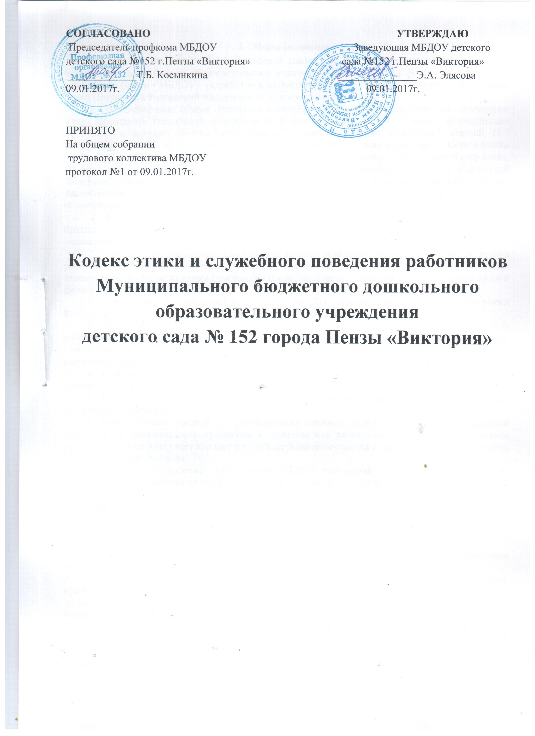

I. Общие положения
1. Кодекс этики и служебного поведения (далее - Кодекс) работников Муниципального бюджетного дошкольного образовательного учреждения детского сада № 152 города Пензы «Виктория» (далее - МБДОУ) разработан в соответствии с Конституцией Российской Федерации, Указа Президента Российской Федерации от 12 августа 2002 г № 885
« Об утверждении общих принципов служебного поведения государственных служащих», Указа Президента Российской Федерации от 2 апреля 2013 г. N 309 "О мерах по реализации отдельных положений Федерального закона "О противодействии коррупции", статьей 13.3 Федерального закона от 25.12.2008 г. № 273-ФЗ « О противодействии коррупции», части 4 статьи 47 Федерального закона № 273-ФЗ от 29.12.2012 г « Об образовании в Российской Федерации», Федерального закона о внесении изменений в отдельные законодательные акты Российской Федерации в связи с принятием Федерального закона «О контроле за соответствием расходов лиц, замещающих государственные должности, и иных лиц их доходам», а также основан на общепризнанных нравственных принципах и нормах российского общества и государства.
2. Кодекс представляет собой свод общих принципов профессиональной этики и основных правил служебного поведения, которыми должны руководствоваться работники МБДОУ независимо от занимаемой должности.
3. Кодекс устанавливает принципы и нормы поведения должностных лиц и других работников МБДОУ, определяет правила взаимоотношений внутри МБДОУ, а также взаимоотношений с родителями (законными представителями), органами власти, юридическими и физическими лицами.
4. Гражданин, поступающий на работу в МБДОУ, обязан ознакомиться с положениями Кодекса и соблюдать их в процессе своей служебной деятельности.
5. Целью Кодекса является установление этических норм и правил служебного поведения работников для достойного выполнения ими своей профессиональной деятельности, а также содействие укреплению авторитета работника, доверия граждан к МБДОУ и обеспечение единых норм поведения работников.
6. Каждый работник должен принимать все необходимые меры для соблюдения положений Кодекса.
7. Кодекс призван повысить эффективность выполнения работниками МБДОУ своих должностных обязанностей.
8. Кодекс служит основой для формирования должной морали в сфере профессиональной деятельности, уважительного отношения к деятельности работников МБДОУ в общественном сознании, а также выступает как институт общественного сознания и нравственности работников МБДОУ, их самоконтроля.
9. Знание и соблюдение работниками МБДОУ положений Кодекса является одним из критериев оценки качества их профессиональной деятельности и служебного поведения.

II. Основные принципы и правила служебного поведения работников.

1. Основные принципы служебного поведения работников МБДОУ являются основой поведения граждан Российской Федерации в связи с нахождением их на работе.
2. Работники МБДОУ, сознавая ответственность перед государством, обществом и гражданами, призваны:
а) исполнять должностные обязанности добросовестно и на высоком профессиональном уровне в целях обеспечения эффективной работы МБДОУ;
б) исходить из того, что признание, соблюдение и защита прав и свобод человека и гражданина определяют основной смысл и содержание деятельности как МБДОУ в целом, так и каждого его работника;
в) осуществлять свою деятельность в пределах своих должностных полномочий;
г) не оказывать предпочтения, каким-либо профессиональным или социальным группам и организациям, быть независимыми от влияния отдельных граждан, профессиональных или социальных групп и организаций;
д) исключать действия, связанные с влиянием каких-либо личных, имущественных (финансовых) и иных интересов, препятствующих добросовестному исполнению ими должностных обязанностей;
е) уведомлять работодателя (руководителя МБДОУ) обо всех случаях обращения к работнику учреждения каких-либо лиц в целях склонения к совершению коррупционных правонарушений;
ж) соблюдать установленные федеральными законами, региональными и муниципальными нормативными актами ограничения и запреты, исполнять обязанности, связанные с профессиональной деятельностью;
з) соблюдать беспристрастность, исключающую возможность влияния на их служебную деятельность решений политических партий и общественных объединений;
и) соблюдать нормы служебной, профессиональной этики и правила делового поведения;
к) проявлять корректность и внимательность в обращении с гражданами и должностными лицами;
л) проявлять терпимость и уважение к обычаям и традициям народов России и других государств, учитывать культурные и иные особенности различных этнических, социальных групп, способствовать межнациональному согласию;
м) воздерживаться от поведения, которое могло бы вызвать сомнение в добросовестном исполнении работниками МБДОУ своих должностных обязанностей, а также избегать конфликтных ситуаций, способных нанести ущерб его репутации или авторитету;
н) принимать предусмотренные законодательством Российской Федерации меры по недопущению возникновения конфликта интересов и урегулированию возникших случаев конфликта интересов;
о) не использовать служебное положение для оказания влияния на деятельность других работников МБДОУ и граждан при решении вопросов личного характера;
п) воздерживаться от публичных высказываний, суждений и оценок в отношении деятельности работодателя, если это не входит в должностные обязанности работника МБДОУ;
р) соблюдать установленные в Учреждении правила публичных выступлений и предоставления служебной информации;
3. Работники МБДОУ в своей деятельности не должны допускать нарушение законов и иных нормативных правовых актов, исходя из политической, экономической целесообразности либо по иным мотивам.
4. Работники МБДОУ обязаны противодействовать проявлениям коррупции и предпринимать меры по ее профилактике в порядке, установленном законодательством Российской Федерации.
5. При исполнении ими должностных обязанностей работники не должны допускать личную заинтересованность, которая приводит или может привести к конфликту интересов.
При назначении на должность и исполнении должностных обязанностей работник обязан заявить о наличии или возможности наличия у него личной заинтересованности, которая влияет или может повлиять на надлежащее исполнение им должностных обязанностей.
6. Руководитель МБДОУ обязан представлять сведения о доходах, об имуществе и обязательствах имущественного характера своих и членов своей семьи в соответствии с законодательством Российской Федерации.
7. Работнику МБДОУ запрещается получать в связи с исполнением им должностных обязанностей вознаграждения от физических и юридических лиц (подарки, денежное вознаграждение, ссуды, услуги материального характера, плату за развлечения, отдых, за пользование транспортом и иные вознаграждения). Подарки, полученные работниками в связи с профессиональными мероприятиями, со служебными командировками и с другими официальными мероприятиями, признаются соответственно собственностью органа местного самоуправления и передаются работником по акту в орган местного самоуправления, в котором он исполняет свои профессиональные обязанности, за исключением случаев, установленных законодательством Российской Федерации.
8. Работник в соответствии со своими должностными полномочиями может обрабатывать и передавать служебную информацию при соблюдении действующих в МБДОУ норм и требований, принятых в соответствии с законодательством Российской Федерации.
9. Работник МБДОУ обязан принимать соответствующие меры по обеспечению безопасности и конфиденциальности информации, за несанкционированное разглашение которой он несет ответственность или (и) которая стала известна ему в связи с исполнением им должностных обязанностей. (Перечень сведений конфиденциального характера, утвержденный Указом Президента РФ от 6 марта 1997 г. N 188 с изменениями и дополнениями от 23 сентября 2005 г.)
10. Работник МБДОУ, наделенный организационно-распорядительными полномочиями по отношению к другим работникам, должен быть для них образцом профессионализма, безупречной репутации, способствовать формированию в МБДОУ благоприятного для эффективной работы морально-психологического климата.
11. Работник МБДОУ, наделенный организационно-распорядительными полномочиями по отношению к другим работникам, призван:
а) принимать меры по предотвращению и урегулированию конфликта интересов;
б) принимать меры по предупреждению коррупции;
в) не допускать случаев принуждения работников к участию в деятельности политических партий и общественных объединений.
12. Работник МБДОУ, наделенный организационно-распорядительными полномочиями по отношению к другим работникам, несет ответственность в соответствии с законодательством Российской Федерации за действия или бездействие подчиненных ему сотрудников, нарушающих принципы этики и правила служебного поведения, если он не принял меры по недопущению таких действий или бездействия.

III. Этические правила служебного поведения работников.

1. В служебном поведении необходимо исходить из конституционных положений о том, что человек, его права и свободы являются высшей ценностью, и каждый гражданин имеет право на неприкосновенность частной жизни, личную и семейную тайну, защиту чести, достоинства, своего доброго имени.
2. В служебном поведении работник МБДОУ воздерживается от:
а) любого вида высказываний и действий дискриминационного характера по признакам пола, возраста, расы, национальности, языка, гражданства, социального, имущественного или семейного положения, политических или религиозных предпочтений;
б) грубости, проявлений пренебрежительного тона, заносчивости, предвзятых замечаний, предъявления неправомерных, незаслуженных обвинений;
в) угроз, оскорбительных выражений или реплик, действий, препятствующих нормальному общению или провоцирующих противоправное поведение;
г) курения.
3. Работники призваны способствовать своим служебным поведением установлению в коллективе деловых взаимоотношений и конструктивного сотрудничества друг с другом.
Работники МБДОУ должны быть вежливыми, доброжелательными, корректными, внимательными и проявлять терпимость в общении с гражданами и коллегами.
4. Внешний вид работников МБДОУ при исполнении им должностных обязанностей в зависимости от условий службы и формата служебного мероприятия должен способствовать уважительному отношению граждан к работникам и Учреждению в целом, соответствовать общепринятому деловому стилю, который отличают официальность, сдержанность, традиционность, аккуратность.

IV. Взаимоотношения работников в МБДОУ.

1. Не принимать никаких серьезных решений без широкого предварительного обсуждения. Мы несем ответственность за то, что говорим и делаем. Работники МБДОУ – основа его репутации. Поэтому они должны сознавать, что любые неэтичные или антиобщественные действия, совершенные на рабочем месте или в свободное время, могут нанести ущерб репутации учреждения.
2. Взаимоотношения между работниками, вне зависимости от занимаемой должности или сферы деятельности, строятся на принципах:
- взаимного уважения и взаимопомощи;
- открытости и доброжелательности;
- командной работы и ориентации на сотрудничество.
- динамичности развития организации.
Любые формы пренебрежительного или оскорбительного отношения друг к другу являются недопустимыми. Формирование и развитие стиля МБДОУ осуществляется с учетом миссии, стратегических целей и задач в соответствии с основными принципами и нормами (приложение №1).
Взаимоотношения между руководителем и подчиненными.
3. Руководство МБДОУ поощряет интересные и умные идеи, предложения, учитывает мнения и настроения работников при решении вопросов управления учреждением.
4. Взаимоотношения руководителя с подчиненными строятся на принципах:
- открытости руководства по отношению к работникам;
- предоставления руководителями равных возможностей всем своим подчиненным для выполнения своих обязанностей;
- поддержки инициативности подчиненных;
- понимания специфики работы подчиненных и разделения ответственности за результаты их работы;
- непредвзятости и справедливой оценки результатов работы подчиненных.
5. Взаимоотношения подчиненных с руководителем строятся на принципах:
- уважения, дисциплины и соблюдения субординации;
- добросовестного выполнения, как своих прямых должностных обязанностей, так и других заданий руководства, не описанных в должностных инструкциях, но напрямую относящихся к сфере и специфике деятельности МБДОУ.

Взаимоотношения с родителями (законными представителям) воспитанников.

6. Во взаимоотношениях с родителями или законными представителями воспитанников работники должны руководствоваться принципами:
- уважения, доброжелательности и корректности;
- работники в любой ситуации должны воздерживаться от действий и заявлений, выходящих за пределы их компетенции и полномочий, в том числе, во избежание случайного предоставления ложной информации, от консультирования родителей по вопросам, требующим специальных знаний и выходящих за пределы их компетенции.
7. При взаимодействии с родителями работники обязаны соблюдать педагогическую этику.
8. Работники не должны разглашать информацию, которая может нанести им или МБДОУ материальный или иной ущерб, кроме случаев, когда разглашение подобной информации предусмотрено законодательством.

V. Ответственность за нарушение положений Кодекса.

1. Нарушение работниками МБДОУ положений Кодекса подлежит моральному осуждению на заседании соответствующей комиссии по соблюдению требований к служебному поведению работников и урегулированию конфликта интересов, на общем собрании трудового коллектива учреждения, а в случаях, предусмотренных федеральными законами, нарушение положений Кодекса влечет применение к работнику мер юридической ответственности.
Соблюдение работниками МБДОУ положений Кодекса учитывается при проведении аттестаций, формировании кадрового резерва для выдвижения на вышестоящие должности, а также при наложении дисциплинарных взысканий.
2. Нарушение правил и норм деловой этики, содержащихся в настоящем Кодексе, иных внутренних документах МБДОУ, или являющихся общепринятыми, может являться основанием для неприменения меры стимулирующего характера, не повышения в должности, рассмотрения информации о нарушении на собрании трудового коллектива и принятия иных мер к нарушителю.
3. Кодекс деловой этики и служебного поведения является приложением к Правилам внутреннего трудового распорядка МБДОУ.

Приложение №1 к Кодексу этики и служебного поведения работников Муниципального бюджетного дошкольного образовательного учреждения детского сада №152 города Пензы «Виктория».

Формирование и развитие стиля МБДОУ.

1. Стиль деятельности МБДОУ формируется с учетом миссии, стратегических целей и задач в соответствии с основными принципами, правилами и нормами деловой этики.
Внешним элементом стиля является символика МБДОУ, используемая для визуального восприятия окружающими учреждения:
- Эмблема,
- Деловой стиль в одежде, который предполагает:
- Аккуратность. Сотрудник МБДОУ всегда должен выглядеть аккуратно, быть одет в чистую, выглаженную одежду, аккуратно причёсанный, не яркий макияж, ухоженные, недлинные ногти.
- Длина одежды должна быть комфортной, закрывающей обнаженные части тела (особенно живот и спину) и элементы нижнего белья
- Независимо от времени года в МБДОУ необходимо носить сменную обувь (не допускается: домашняя, изношенная, потерявшая форму, грязная обувь, обувь, не зафиксированная по ноге).
2. Помимо этого важнейшим элементом стиля МБДОУ является культура речи работников, особое значение имеет речь педагога, как образец речи воспитанника.
2.1. Требования к речи педагога:
- Правильность – соответствие речи языковым нормам. Педагогу необходимо знать и выполнять в общении с детьми основные нормы русского языка: орфоэпические нормы (правила литературного произношения), а также нормы образования и изменения слов.
- Точность – соответствие смыслового содержания речи и информация, которая лежит в ее основе. Особое внимание педагогу следует обратить на семантическую (смысловую) сторону речи, что способствует формированию у детей навыков точности словоупотребления.
- Логичность – выражение в смысловых связях компонентов речи и отношений между частями и компонентами мысли. Педагогу следует учитывать, что именно в дошкольном возрасте закладываются представления о структурных компонентах связанного высказывания, формируются навыки использования различных способов внутритекстовой связи.
- Чистота – отсутствие в речи элементов, чуждых литературному языку. Устранение нелитературной лексики – одна из задач речевого развития детей дошкольного возраста. Решая данную задачу, принимая во внимание ведущий механизм речевого развития дошкольников (подражание), педагогу необходимо заботиться о чистоте собственной речи: недопустимо использование слов-паразитов, диалектных и жаргонных слов.
- Выразительность – особенность речи, захватывающая внимание и создающая атмосферу эмоционального сопереживания. Выразительность речи педагога является мощным орудием воздействия на ребенка. Владение педагогом различными средствами выразительности речи (интонация, темп речи, сила, высота голоса и др.) способствует не только формированию произвольности выразительности речи ребенка, но и более полному осознанию им содержания речи взрослого, формированию умения выражать свое отношение к предмету разговора.
- Богатство – умение использовать все языковые единицы с целью оптимального выражения информации. Педагогу следует учитывать, что в дошкольном возрасте формируется основы лексического запаса ребенка, поэтому богатый лексикон самого педагога способствует не только расширению словарного запаса ребенка, но и помогает сформировать у него навыки точности словоупотребления, выразительности и образованности речи.
- Уместность – употребление в речи единиц, соответствующих ситуации и условиям общения. Уместность речи педагога предполагает, прежде всего, обладанием чувством стиля. Учет специфики дошкольного возраста нацеливает педагога на формирование у детей культуры речевого поведения (навыков общения, умения пользоваться разнообразными формулами речевого этикета, ориентироваться на ситуацию общения, собеседника и др.).
2.2. Поведение сотрудников на рабочем месте является так же одним из важных элементов стиля МБДОУ.
На рабочем месте запрещено заниматься посторонними делами, не связанными со служебными вопросами. На всей территории МБДОУ строго запрещено курение, принятие спиртных напитков. В МБДОУ приветствуется здоровый образ жизни.

